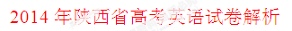
第一部分
第一节
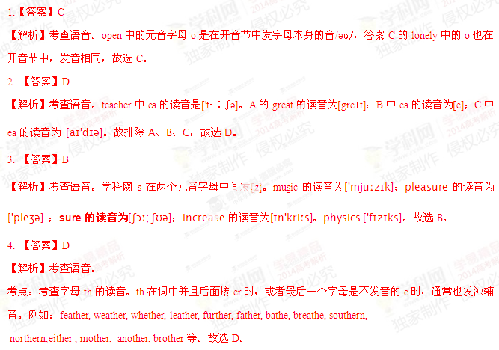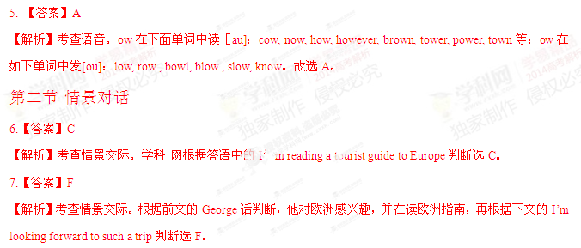8.【答案】D
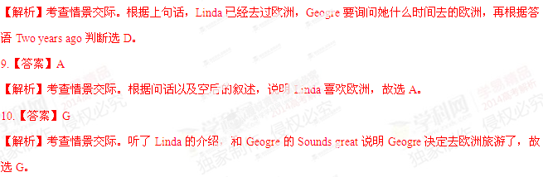第三节
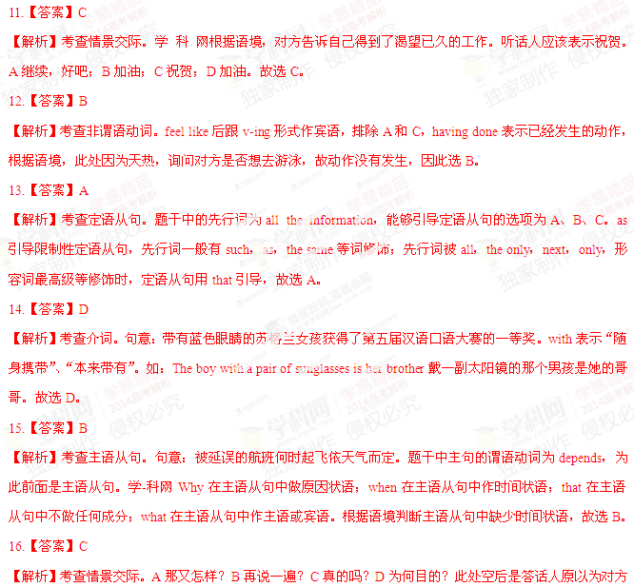已经见到女朋友的父母，所以表现出特别吃惊。故选C。
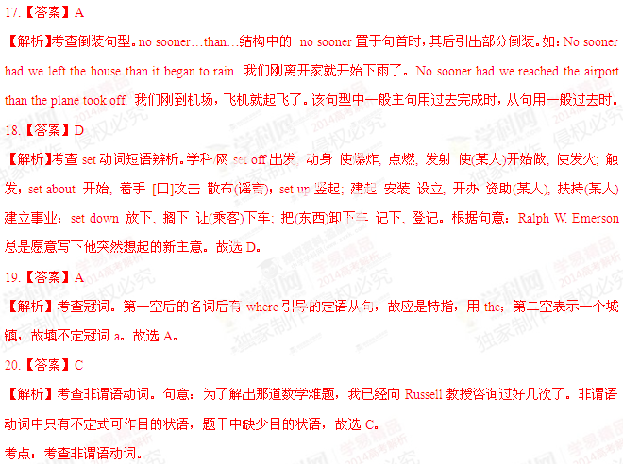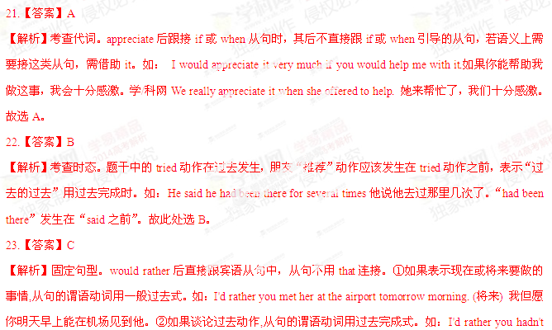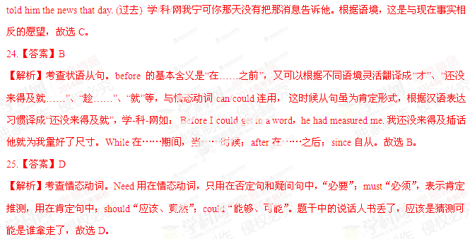第四节 完形填空
【答案】
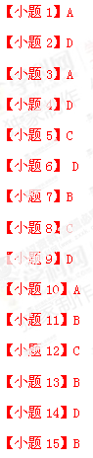
【小题16】A
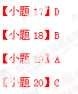
【解析】
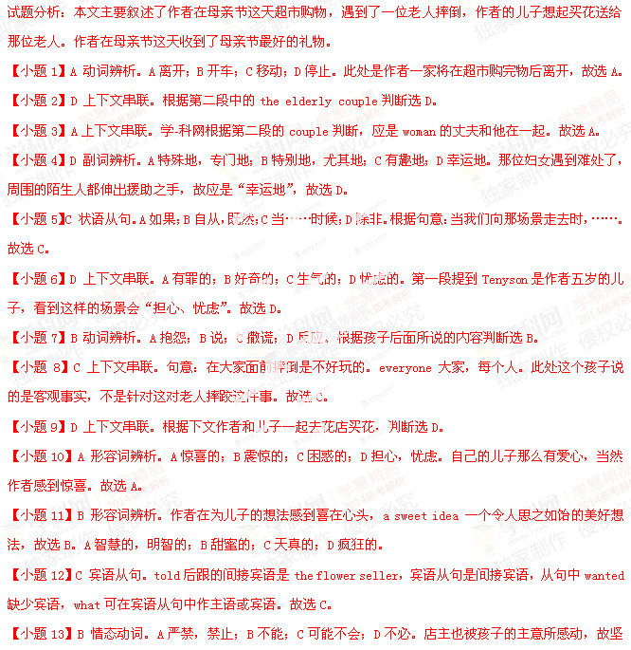持不能收钱。所以选B。[来源:学科网]
【小题14】D上下文串联。学/科/网A场景；B习惯；C花；D好事。这应该是店主也认为这是件好事，故选D。
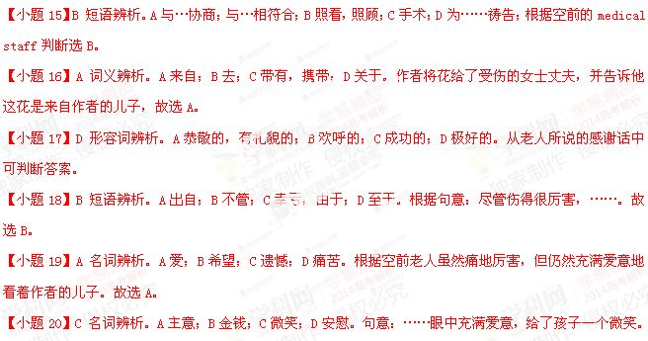第二部分
第一节
A
【答案】
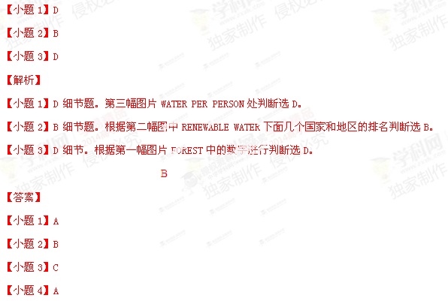
【解析】
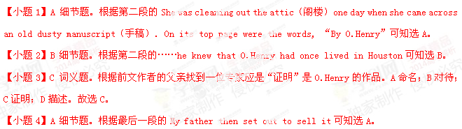 C
【答案】
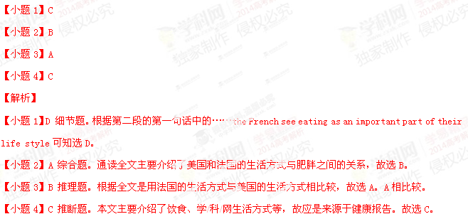 D
【答案】
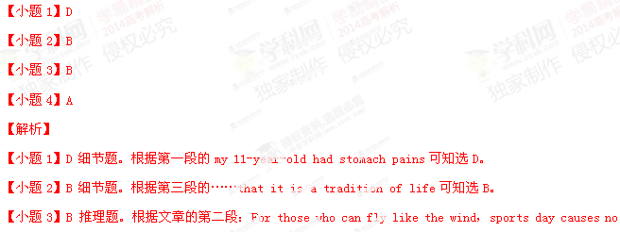problem…，it can be a disaster可知选B。
第二节
【答案】
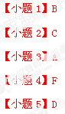
【解析】
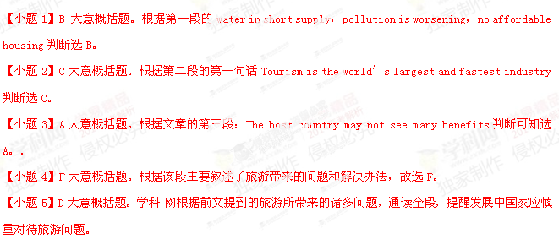第三部分：写作
第一节 单词拼写[来源:Zxxk.Com]
【答案】
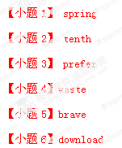
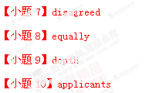
【解析】
试题分析：
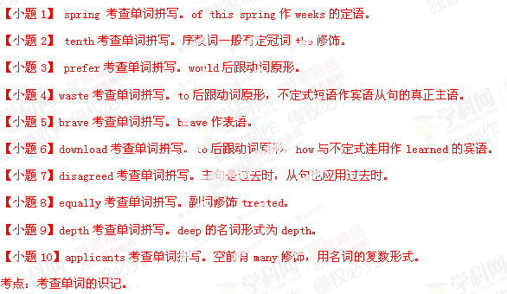
第二节 短文改错：
【答案】
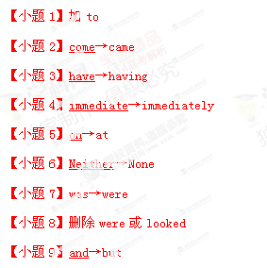[来源:学§科§网Z§X§X§K]
【小题10】a→an[来源:Zxxk.Com]
【解析】[来源:Z|xx|k.Com]
试题分析：
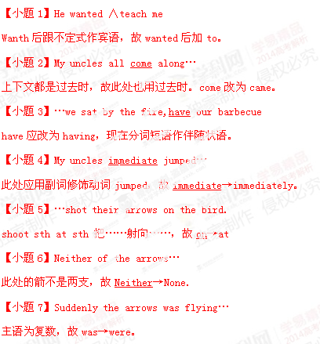
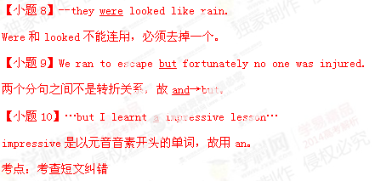
第三节 书面表达
【解析】
